
РОЖДЕСТВЕНСКИЙ ВЕНОК – ТРАДИЦИИ И СТИЛИ!
Согласно исторической традиции Родиной рождественского венка является Германия. Непременными атрибутами классического рождественского венка являются хвойные ветви, красные ленты и свечи.
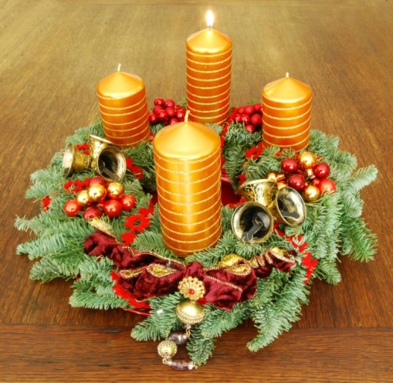
Традиция украшать венок колокольчиками появилась немного позднее. Венок с четырьмя свечами приносили в дом за четыре недели до Рождества,
и каждое воскресенье зажигали по
одной свече. В канун Рождества,
когда сгорала последняя свеча, венок
вешали на входную дверь – как пред-
течу и символ праздника.
Основой традиционного венка служат
ветви хвойных деревьев. Считалось, что ель и сосна олицетворяют торжество жизни, приносят в дом счастье и благополучие. Кроме того, было принято считать, что блестящие колокольчики, которыми украшен венок, сво-им звоном отгоняют злых духов и служат своеобразным оберегом.
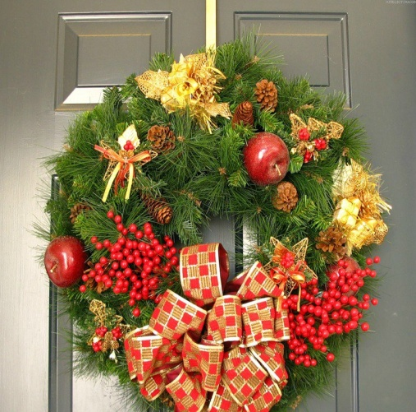
Новогодними и рождественским венками
принято украшать входные двери и окна
домов или просто вешать на одну из
стен в доме. На оконный проем венок кре- пят при помощи достаточно длинных и
широких декоративных лент с бантом.

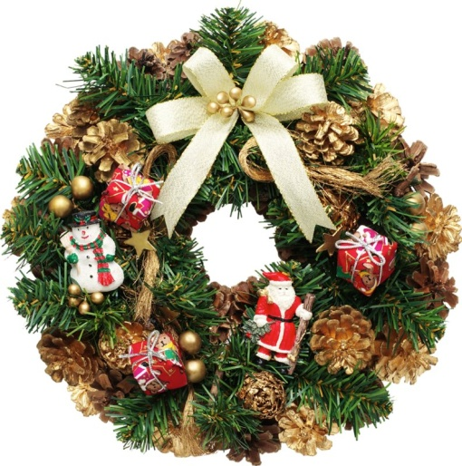
В качестве новогоднего декора широко
используются украшения золотого цвета –
шары, банты, фигурки ангелочков, позо-
лоченные шишки, используются елочные игрушки: снежинки, колокольчики.
Невероятно обаятельно выглядит новогод-
ний венок, украшенный миниатюрными мягкими игрушками и елочными шарами. Он будет особенно уместен в доме, где есть маленькие дети. Особой популярностью пользуются «съедоб-ные» украшения для венка — конфеты, печенье, фрукты, овощи, орехи или ягоды.

Пофантазируете, постарайтесь создать не просто красивые, но волшебные вещи. Подключите к проведению предпраздничных мероприятий детей. Они будут рады помочь вам украсить дом и сделать подарки. Если праздничный венок вы украшаете вместе с детьми, то они могут вырезать из
картона Звезду, а из цветной фольги нарезать
мелких звездочек, ромбиков, цветочков и
украсить картонную заготовку. Дети прихо-
дят в полный восторг, когда им предлагают
самим сделать что-нибудь интересное.
Для украшения венка идёт в ход буквально всё.
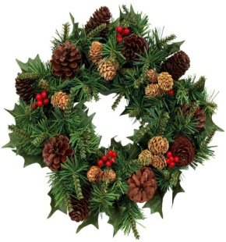
Главное — это ваша фантазия и изобретательность. Можно украсить венок небольшими елочными игрушками, живыми или искусственными цветами, поэкспериментируйте с декором из грецких орехов. Красиво смотрятся шишки, выкрашенные золотой или серебряной краской. Щедро украшенный лентами, шишками, колокольчиками и свечами венок может быть подлинным произведением искусства, украсит ваш дом,
и создаст великолепное праздничное настроение.

